山东钢铁集团有限公司

2018年度财务等重大信息公告

重要提示

本公司董事会及全体董事保证本公告内容不存在任何虚假记载、误导性陈述或者重大遗漏，并对其内容的真实性、准确性和完整性承担个别及连带责任。

目 录

第一节 释义 3
第二节 公司基本情况 4
第三节 财务会计报告和审计报告摘要 5
第四节 董事会报告摘要 31
第五节 集团董事、监事、高级管理人员的任职情况和年度薪酬情况、经营业绩考核结果情况 34
第六节 政府扶持政策的信息 36
第七节 重要事项 36
第八节 社会责任的履行 38
第九节 履职待遇及有关业务支出情况 40
第十节 内部控制 41
第十一节 审计报告 43

第一节 释义
本公告内容中，除非文义另有所指，下列词语具有如下含义：
常用词语释义
省国资委 | 指 | 山东省人民政府国有资产监督管理委员会
公司、本公司、集团、集团公司 | 指 | 山东钢铁集团有限公司
信息公告说明：1.注明集团的为集团一级企业，未注明的为集团合并口径。2.所披露的财务报表数据，除特别注明之外，货币单位为元（或万元），币种为人民币。

第二节 公司基本情况
一、公司基本信息
1.中文名称：山东钢铁集团有限公司 简称：山钢集团
2.外文名称：Shandong Iron & Steel Group Co.,Ltd.
3.法定代表人：侯军
4.注册地址：山东省济南市高新区舜华路2000号舜泰广场4号楼
5.经营范围：以自有资金对外投资及投资管理；非融资性担保服务；企业管理咨询及服务；黑色金属冶炼、压延、加工；生铁、钢锭、钢坯、钢材、球团、焦炭及焦化产品、炼钢副产品、建筑材料、水泥及制品、水渣、铸锻件、铸铁件、标准件、铝合金、保温材料、耐火材料及制品的生产、销售；机电设备制造，机械加工；建筑安装；集团所属企业生产的产品和所需设备、原料经营及进出口（涉及经营许可制度的凭证经营）；冶金废渣、废气综合利用；工程设计及工程承包；房地产开发；房屋、设备租赁；技术开发、技术咨询服务；广告的制作、发布、代理服务；企业形象策划服务；会议及展览服务；工艺美术品及收藏品（不含象牙及其制品）销售；书、报刊及其他出版物的印刷（依法须经批准的项目，经相关部门批准后方可开展经营活动）。
6.办公地址：山东省济南市高新区舜华路2000号舜泰广场4号楼 邮政编码：250101
联系电话：0531-67606760
7.网址：http://www.sdsteel.cc
8.电子信箱：shansteel@shansteel.cc
二、公司简介
截至2018年12月31日，公司注册资本为111.93亿元，总资产3164.43亿元，企业信用等级AAA，旗下有济钢集团有限公司、莱芜钢铁集团有限公司、山东钢铁集团矿业有限公司、山东钢铁集团国际贸易有限公司、山钢金融控股（深圳）有限公司、山东钢铁集团财务有限公司、山东耐火材料集团有限公司、山东钢铁集团淄博张钢有限公司、山东工业职业学院等子公司（单位）。2018年实现营业总收入1558.57亿元，列2018“中国企业500强”第126位，“中国制造业企业500强”第45位。

第三节 财务会计报告和审计报告摘要
一、财务会计报告
（一）主要会计数据和财务指标
单位：万元
项 目 | 本期金额 | 上期金额 | 变动比例（%）
营业总收入 | 15,585,685.48 | 13,523,274.51 | 15.25
营业总成本 | 15,470,328.47 | 13,686,246.85 | 13.04
销售费用 | 556,767.33 | 551,665.96 | 0.92
管理费用 | 624,987.93 | 676,087.48 | -7.56
财务费用 | 683,001.04 | 724,008.95 | -5.66
营业利润 | 661,592.54 | -49,760.19 | -
投资收益 | 531,348.77 | 108,036.77 | 391.82
营业外收入 | 186,182.71 | 489,301.93 | -61.95
营业外支出 | 145,936.57 | 60,972.71 | 139.35
利润总额 | 701,838.68 | 378,569.03 | 85.39
已交税费总额 | 676,901.53 | 661,026.52 | 2.40
净利润 | 454,454.95 | 162,247.34 | 180.10
营业利润率（%） | 4.24% | -0.37% | -
净资产收益率（%） | 9.28% | 4.02% | 130.86
项 目 | 期末余额 | 年初余额 | 变动比例（%）
资产总额 | 31,644,271.88 | 29,866,743.71 | 5.95
负债总额 | 26,441,832.11 | 25,275,475.92 | 4.61
所有者权益 | 5,202,439.77 | 4,591,267.78 | 13.31
注：1.以上数据按照年度审计后的决算数据填报。
2.会计报表附注
（1）报表编制基础：公司财务报表以持续经营为基础列报，根据实际发生的交易和事项，按照中华人民共和国财政部颁布的企业会计准则的要求进行编制。
①合并报表范围：公司合并财务报表的合并范围以控制为基础予以确定。2018年度纳入合并范围的直接控制子公司共12户。
②重大会计政策变更、会计估计变更：财政部于2018年发布了《关于修订印发2018年度一般企业财务报表格式的通知》（财会〔2018〕15号）及相关解读，公司自2018年1月1日起执行，并对会计政策相关内容进行调整。公司根据财会〔2018〕15号文件规定的财务报表格式及相关解读编制2018年度财务报表，采用追溯调整法对比较财务报表的列报进行了调整。
相关列报调整影响如下：
2017年12月31日受影响的合并资产负债表项目：
单位：元
合并资产负债表项目 | 调整前 | 调整数  (增加+/减少-) | 调整后
应收票据 | 4,278,278,026.39 | -4,278,278,026.39
应收账款 | 7,678,540,786.66 | -7,678,540,786.66
应收票据及应收账款 |  | 11,956,818,813.05 | 11,956,818,813.05
应收利息 | 1,928,564,636.58 | -1,928,564,636.58
应收股利 | 17,182,258.90 | -17,182,258.90
其他应收款 | 6,255,820,610.58 | 1,945,746,895.48 | 8,201,567,506.06
固定资产 | 56,303,480,967.11 | 23,215,116,845.85 | 79,518,597,812.96
在建工程 | 20,750,276,306.20 | 246,716,938.30 | 20,996,993,244.50
工程物资 | 246,716,938.30 | -246,716,938.30
固定资产清理 | 23,215,116,845.85 | -23,215,116,845.85
应付票据 | 23,800,772,493.68 | -23,800,772,493.68
应付账款 | 17,710,700,651.74 | -17,710,700,651.74
应付票据及应付账款 |  | 41,511,473,145.42 | 41,511,473,145.42
应付利息 | 2,076,743,418.80 | -2,076,743,418.80
应付股利 | 584,768,103.36 | -584,768,103.36
其他应付款 | 2,277,328,793.19 | 2,661,511,522.16 | 4,938,840,315.35
长期应付款 | 3,384,587,118.71 | 7,991,837,922.00 | 11,376,425,040.71
专项应付款 | 7,991,837,922.00 | -7,991,837,922.00
合 计 | 178,420,698,403.59 | - | 178,420,698,403.59
2017年度受影响的合并利润表项目：
单位：元
合并利润表项目 | 调整前 | 调整数  (增加+/减少-) | 调整后
管理费用 | 7,028,555,686.36 | -267,680,865.53 | 6,760,874,820.83
研发费用 |  | 267,680,865.53 | 267,680,865.53
合计 | 7,028,555,686.36 | - | 7,028,555,686.36
公司2018年度没有会计估计变更事项。
（2）重要会计政策、会计估计的说明
公司及子公司根据生产经营特点确定具体会计政策和会计估计，主要体现在外币业务及外币财务报表折算、应收款项坏帐准备的计提方法、存货的计价方法、投资性房地产、固定资产折旧、长期待摊费用、租赁等。
记账基础和计价原则：公司会计核算以权责发生制为记账基础。公司对会计要素进行计量时一般采用历史成本，当所确定的会计要素金额符合企业会计准则的要求、能够取得并可靠计量时，可采用重置成本、可变现净值、现值、公允价值计量。
企业合并：适用于企业会计准则20号—企业合并。
合并财务报表的编制方法：适用于企业会计准则33号—合并财务报表。
现金及现金等价物的确定标准：公司在编制现金流量表时所确定的现金，是指本公司库存现金以及可以随时用于支付的存款。公司在编制现金流量表时所确定的现金等价物，是指本公司持有的期限短、流动性强、易于转换为已知金额现金、价值变动风险很小的投资。
外币业务及外币财务报表折算：
①外币交易的折算方法。公司发生的外币交易在初始确认时，按交易日的即期汇率折算为记账本位币金额，但公司发生的外币兑换业务或涉及外币兑换的交易事项，按照实际采用的汇率折算为记账本位币金额。

②对于外币货币性项目和外币非货币性项目的折算方法。对于外币货币性项目采用资产负债表日即期汇率折算，由此产生的汇兑差额，除：a.属于与购建符合资本化条件的资产相关的外币专门借款产生的汇兑差额按照借款费用资本化的原则处理；b.可供出售的外币货币性项目除摊余成本之外的其他账面余额变动产生的汇兑差额计入其他综合收益之外，均计入当期损益。
以历史成本计量的外币非货币性项目，仍采用交易发生日的即期汇率折算的记账本位币金额计量。以公允价值计量的外币非货币性项目，采用公允价值确定日的即期汇率折算，折算后的记账本位币金额与原记账本位币金额的差额，作为公允价值变动（含汇率变动）处理，计入当期损益或确认为其他综合收益。
③外币财务报表折算方法。公司的控股子公司、合营企业、联营企业等，若采用与本公司不同的记账本位币，需对其外币财务报表折算后，再进行会计核算及合并财务报表的编报。
资产负债表中的资产和负债项目，采用资产负债表日的即期汇率折算；所有者权益类项目除“未分配利润”项目外，其他项目采用发生时的即期汇率折算。利润表中的收入和费用项目，采用交易发生日的即期汇率折算。按照上述方法折算产生的外币财务报表折算差额，在资产负债表中所有者权益项目“其他综合收益”中和在利润表中“六、其他综合收益的税后净额”项下中“5.外币财务报表折算差额”项目单独列示。以外币表示的现金流量表采用现金流量发生日的即期汇率折算。汇率变动对现金的影响额作为调节项目，在现金流量表中单独列报。
处置境外经营时，与该境外经营有关的外币报表折算差额，全部或按处置该境外经营的比例转入处置当期损益。

金融工具：
适用于企业会计准则22号——金融工具确认和计量、企业会计准则23号——金融资产转移、企业会计准则37号——金融工具列报。
应收款项：
公司应收款项主要包括应收账款、长期应收款和其他应收款。在资产负债表日有客观证据表明其发生了减值的，公司根据其账面价值与预计未来现金流量现值之间差额确认减值损失。
①单项金额重大并单项计提坏账准备的应收款项
单项金额重大的判断依据或金额标准 | 应收款项账面余额在1,000.00万元以上或占某类应收款项余额的5.00%以上的项
单项金额重大并单项计提坏账准备的计提方法 | 根据其账面价值与预计未来现金流量现值之间差额计提
②按组合计提坏账准备的应收款项
确定组合的依据
组合1 | 以账龄作为信用风险特征
组合2 | 关联方往来及股东方欠款、部门备用金、保证金以及经测试确未发生减值的往来
按组合计提坏账准备的计提方法
组合1 | 账龄分析法
组合2 | 个别认定
组合中，采用账龄分析法计提坏账准备情况如下：
账 龄 | 非上市公司应收款项计提比例（%） | 上市公司应收款项计提比例（%） | 账 龄 | 非上市公司应收款项计提比例（%）
1年以内（含1年） | 5.00 | 5.00 | 1年以内（含1年） | 5.00
1至2年（含2年） | 10.00 | 10.00 | 1至2年（含2年） | 10.00
2至3年（含3年) | 30.00 | 30.00 | 2至3年（含3年) | 30.00
3至4年（含4年） | 50.00 | 80.00 | 3至4年（含4年） | 50.00
4至5年（含5年） | 70.00 | 80.00 | 4至5年（含5年） | 70.00
5年以上 | 90.00 | 90.00 | 5年以上 | 90.00
③单项金额虽不重大但单项计提坏账准备的应收款项
单项计提坏账准备的理由 | 根据其账面价值与预计未来现金流量现值之间差额计提
坏账准备的计提方法 | 根据其账面价值与预计未来现金流量现值之间差额确认
④集团关联方之间应收款项不计提坏账准备。

预付款项：
公司预付款项主要包括预付款项。在资产负债表日采用个别认定法，有客观证据表明其发生了减值的，公司根据其账面价值与预计未来现金流量现值之间差额确认减值损失。

存货：
①存货的分类
存货是指公司在日常活动中持有以备出售的产成品或商品、处在生产过程中的在产品、在生产过程或提供劳务过程中耗用的材料和物料等。主要包括原材料、周转材料、委托加工材料、包装物、低值易耗品、在产品、自制半成品、产成品（库存商品）等。
②存货取得和发出的计价方法
存货在取得时按实际成本计价，存货成本包括采购成本、加工成本和其他成本。
存货发出时，采取先进先出法确定其发出的实际成本。
③存货跌价准备的计提方法
资产负债表日，存货按照成本与可变现净值孰低计量，并按单个存货项目计提存货跌价准备，但对于数量繁多、单价较低的存货，按照存货类别计提存货跌价准备。
可变现净值是指在日常活动中，存货的估计售价减去至完工时估计将要发生的成本、估计的销售费用以及相关税费后的金额。在确定存货的可变现净值时，以取得的确凿证据为基础，同时考虑持有存货的目的以及资产负债表日后事项的影响。
④存货的盘存制度
公司的存货盘存制度为永续盘存制。
⑤低值易耗品和包装物的摊销方法
低值易耗品和包装物采用一次转销法摊销。

长期股权投资：
适用于企业会计准则2号——长期股权投资。

投资性房地产：

①投资性房地产的种类和计量模式

公司投资性房地产的种类：出租的土地使用权、出租的建筑物、持有并准备增值后转让的土地使用权。

公司投资性房地产按照成本进行初始计量，采用成本模式进行后续计量。

②采用成本模式核算政策

公司投资性房地产中出租的建筑物采用年限平均法计提折旧，具体核算政策与固定资产部分相同。投资性房地产中出租的土地使用权、持有并准备增值后转让的土地使用权采用直线法摊销，具体核算政策与无形资产部分相同。
资产负债表日，公司对投资性房地产检查是否存在可能发生减值的迹象，当存在减值迹象时应进行减值测试确认其可收回金额，按可收回金额低于账面价值部分计提减值准备，减值损失一经计提，在以后会计期间不再转回。

固定资产：
①固定资产确认条件
固定资产是指为生产商品、提供劳务、出租或经营管理而持有的，使用寿命超过一个会计年度的有形资产。同时满足以下条件时予以确认：
a.与该固定资产有关的经济利益很可能流入企业；
b.该固定资产的成本能够可靠地计量。
②固定资产分类和折旧方法
公司固定资产主要分为房屋及建筑物、机器设备、运输设备、办公设备及其他等；折旧方法采用年限平均法。根据各类固定资产的性质和使用情况，确定固定资产的使用寿命和预计净残值。在年度终了，对固定资产的使用寿命、预计净残值和折旧方法进行复核，如与原先估计数存在差异的，进行相应的调整。除已提足折旧仍继续使用的固定资产和单独计价入账的土地之外，公司对所有固定资产计提折旧。
资产类别 | 预计使用寿命（年） | 预计净残值率（%） | 年折旧率（%）
运输工具 | 6-8 | 5.00 | 15.83-11.88
办公设备及其他 | 6-10 | 5.00 | 15.83-9.50
机器设备 | 15-20 | 5.00 | 6.33-4.75
房屋及建筑物 | 35－40 | 5.00 | 2.71-2.38
③固定资产的减值测试方法、减值准备计提方法
资产负债表日，公司对固定资产检查是否存在可能发生减值的迹象，当存在减值迹象时应进行减值测试确认其可收回金额，按可收回金额低于账面价值部分计提减值准备，减值损失一经计提，在以后会计期间不再转回。
④融资租入固定资产的认定依据、计价方法
融资租入固定资产的认定依据：实质上转移了与资产所有权有关的全部风险和报酬的租赁。具体认定依据为符合下列一项或数项条件的：a.在租赁期届满时，租赁资产的所有权转移给承租人；b.承租人有购买租赁资产的选择权，所订立的购买价款预计将远低于行使选择权时租赁资产的公允价值，因而在租赁开始日就可以合理确定承租人会行使这种选择权；c.即使资产的所有权不转移，但租赁期占租赁资产使用寿命的大部分；d.承租人在租赁开始日的最低租赁付款额现值，几乎相当于租赁开始日租赁资产公允价值；e.租赁资产性质特殊，如不作较大改造只有承租人才能使用。
融资租入固定资产的计价方法：融资租入固定资产初始计价为租赁期开始日租赁资产公允价值与最低租赁付款额现值较低者作为入账价值。
融资租入固定资产后续计价采用与自有固定资产相一致的折旧政策计提折旧及减值准备。

在建工程：
①在建工程的类别
公司在建工程分为自营方式建造和出包方式建造两种。
②在建工程结转固定资产的标准和时点
公司在建工程在工程完工达到预定可使用状态时，结转固定资产。预定可使用状态的判断标准，应符合下列情况之一：a.固定资产的实体建造（包括安装）工作已经全部完成或实质上已经全部完成；b.已经试生产或试运行，并且其结果表明资产能够正常运行或能够稳定地生产出合格产品，或者试运行结果表明其能够正常运转或营业；c.该项建造的固定资产上的支出金额很少或者几乎不再发生；d.所购建的固定资产已经达到设计或合同要求，或与设计或合同要求基本相符。
③在建工程减值测试方法、减值准备计提方法
资产负债表日，公司对在建工程检查是否存在可能发生减值的迹象，当存在减值迹象时应进行减值测试确认其可收回金额，按可收回金额低于账面价值部分计提减值准备，减值损失一经计提，在以后会计期间不再转回。
在建工程可收回金额根据资产公允价值减去处置费用后的净额与资产预计未来现金流量的现值两者孰高确定。

借款费用：
①借款费用资本化的确认原则
公司发生的借款费用，可直接归属于符合资本化条件的资产的购建或者生产的，予以资本化，计入相关资产成本；其他借款费用，在发生时根据其发生额确认为费用，计入当期损益。符合资本化条件的资产，是指需要经过相当长时间的购建或者生产活动才能达到预定可使用或者可销售状态的固定资产、投资性房地产和存货等资产。
②资本化金额计算方法
资本化期间：指从借款费用开始资本化时点到停止资本化时点的期间。借款费用暂停资本化的期间不包括在内。
暂停资本化期间：在购建或生产过程中发生非正常中断、且中断时间连续超过3个月的，应当暂停借款费用的资本化期间。
资本化金额计算：a.借入专门借款，按照专门借款当期实际发生的利息费用，减去将尚未动用的借款资金存入银行取得的利息收入或进行暂时性投资取得的投资收益后的金额确定；b.占用一般借款按照累计资产支出超过专门借款部分的资产支出加权平均数乘以所占用一般借款的资本化率计算确定，资本化率为一般借款的加权平均利率；c.借款存在折价或溢价的，按照实际利率法确定每一会计期间应摊销的折价或溢价金额，调整每期利息金额。
实际利率法是根据借款实际利率计算其摊余折价或溢价或利息费用的方法。其中实际利率是借款在预期存续期间的未来现金流量，折现为该借款当前账面价值所使用的利率。

无形资产:
适用于企业会计准则6号——无形资产。

长期待摊费用:
公司长期待摊费用是指已经支出，但受益期限在一年以上（不含一年）的各项费用。长期待摊费用按费用项目的受益期限分期摊销。若长期待摊的费用项目不能使以后会计期间受益，则将尚未摊销的该项目的摊余价值全部转入当期损益。

职工薪酬:
适用于企业会计准则9号——职工薪酬。

预计负债:
①预计负债的确认标准
当与或有事项相关的义务是公司承担的现时义务，且履行该义务很可能导致经济利益流出，同时其金额能够可靠地计量时确认该义务为预计负债。
②预计负债的计量方法
按照履行相关现时义务所需支出的最佳估计数进行初始计量，如所需支出存在一个连续范围，且该范围内各种结果发生的可能性相同，最佳估计数按照该范围内的中间值确定；如涉及多个项目，按照各种可能结果及相关概率计算确定最佳估计数。
资产负债表日应当对预计负债账面价值进行复核，有确凿证据表明该账面价值不能真实反映当前最佳估计数，应当按照当前最佳估计数对该账面价值进行调整。

收入:
适用于企业会计准则14号——收入。

建造合同:
适用于企业会计准则15号——建造合同。

政府补助:
适用于企业会计准则16号——政府补助（财会〔2017〕15号）。

租赁:
如果租赁条款在实质上将与租赁资产所有权有关的全部风险和报酬转移给承租人，该租赁为融资租赁，其他租赁则为经营租赁。
①公司作为承租人记录经营租赁业务
经营租赁的租金支出在租赁期内的各个期间按直线法计入相关资产成本或当期损益。初始直接费用计入当期损益。或有租金于实际发生时计入当期损益。
②公司作为出租人记录经营租赁业务
经营租赁的租金收入在租赁期内的各个期间按直线法确认为当期损益。对金额较大的初始直接费用于发生时予以资本化，在整个租赁期间内按照与确认租金收入相同的基础分期计入当期损益；其他金额较小的初始直接费用于发生时计入当期损益。或有租金于实际发生时计入当期损益。
③公司作为承租人记录融资租赁业务
于租赁期开始日，将租赁开始日租赁资产的公允价值与最低租赁付款额现值两者中较低者作为租入资产的入账价值，将最低租赁付款额作为长期应付款的入账价值，其差额作为未确认融资费用。此外，在租赁谈判和签订租赁合同过程中发生的，可归属于租赁项目的初始直接费用也计入租入资产价值。最低租赁付款额扣除未确认融资费用后的余额分别长期负债和一年内到期的长期负债列示。
未确认融资费用在租赁期内采用实际利率法计算确认当期的融资费用。或有租金于实际发生时计入当期损益。
④公司作为出租人记录融资租赁业务
于租赁期开始日，将租赁开始日最低租赁收款额与初始直接费用之和作为应收融资租赁款的入账价值，同时记录未担保余值；将最低租赁收款额、初始直接费用及未担保余值之和与其现值之和的差额确认为未实现融资收益。应收融资租赁款扣除未实现融资收益后的余额分别长期债权和一年内到期的长期债权列示。
未实现融资收益在租赁期内采用实际利率法计算确认当期的融资收入。或有租金于实际发生时计入当期损益。

公允价值计量:
适用于企业会计准则39号——公允价值计量。
（3）会计报表主要项目注释
应收账款
单位：元
种类 | 期末数
种类 | 账面余额 |  | 坏账准备
种类 | 金额 | 比例（％） | 金额 | 比例（％）
单项金额重大并单项计提坏账准备的应收账款 | 1,390,464,155.01 | 15.34 | 806,586,168.46 | 58.01
按信用风险特征组合计提坏账准备的应收账款 | 7,535,476,022.15 | 83.11 | 1,135,205,086.49 | 15.06
其中：组合1 | 5,024,188,548.82 | 55.41 | 1,135,205,086.49 | 22.59
组合2 | 2,511,287,473.33 | 27.70 | - | -
单项金额虽不重大但单项计提坏账准备的应收账款 | 140,840,983.57 | 1.55 | 139,442,758.61 | 99.01
合计 | 9,066,781,160.73 | 100.00 | 2,081,234,013.56 | 22.95

（续）
种类 | 年初数
种类 | 账面余额 |  | 坏账准备
种类 | 金额 | 比例（％） | 金额 | 比例（％）
单项金额重大并单项计提坏账准备的应收账款 | 652,784,107.32 | 6.94 | 347,817,906.56 | 53.28
按信用风险特征组合计提坏账准备的应收账款 | 8,614,037,700.45 | 91.61 | 1,240,905,134.25 | 14.41
其中：组合1 | 5,423,858,474.07 | 57.68 | 1,240,905,134.25 | 22.88
组合2 | 3,190,179,226.38 | 33.93 | - | -
单项金额虽不重大但单项计提坏账准备的应收账款 | 136,461,646.75 | 1.45 | 136,019,627.05 | 99.68
单项金额重大并单项计提坏账准备的应收账款 | 9,403,283,454.52 | 100.00 | 1,724,742,667.86 | 18.34
存货
单位：元
存货项目 | 期末数
存货项目 | 账面余额 | 跌价准备 | 账面价值
在途物资 | 146,187,391.38 | - | 146,187,391.38
原材料 | 6,643,644,796.83 | 459,605,430.59 | 6,184,039,366.24
库存商品 | 4,782,129,332.44 | 142,046,347.84 | 4,640,082,984.60
在产品及自制半成品 | 2,788,907,490.73 | 826,357,886.59 | 1,962,549,604.14
周转材料、备品备件 | 148,253,928.06 | 145,508.38 | 148,108,419.68
工程施工 | 2,504,461,075.89 | 8,102,527.76 | 2,496,358,548.13
开发成本 | 11,589,760,477.52 | - | 11,589,760,477.52
开发产品 | 1,287,875,008.83 | - | 1,287,875,008.83
材料采购 | 5,794,502.85 | - | 5,794,502.85
委托加工物资 | 21,942,986.49 | 7,397,687.27 | 14,545,299.22
其他 | 1,415,326.21 | - | 1,415,326.21
合计 | 29,920,372,317.23 | 1,443,655,388.43 | 28,476,716,928.80

（续）
存货项目 | 年初数
存货项目 | 账面余额 | 跌价准备 | 账面价值
在途物资 | 398,343,897.02 | - | 398,343,897.02
原材料 | 5,921,613,991.33 | 928,542,701.24 | 4,993,071,290.09
库存商品 | 3,804,297,503.23 | 103,435,976.07 | 3,700,861,527.16
在产品及自制半成品 | 3,049,960,735.74 | 881,040,575.50 | 2,168,920,160.24
周转材料、备品备件 | 669,833,577.00 | 534,080.11 | 669,299,496.89
工程施工 | 2,646,769,544.76 | - | 2,646,769,544.76
开发成本 | 9,678,593,742.54 | 7,471,923.35 | 9,671,121,819.19
开发产品 | 1,370,745,074.65 | - | 1,370,745,074.65
材料采购 | 10,443,762.90 | - | 10,443,762.90
委托加工物资 | 24,399,042.98 | 7,397,687.27 | 17,001,355.71
其他 | 284,631,533.10 | 11,201,800.29 | 273,429,732.81
合计 | 27,859,632,405.25 | 1,939,624,743.83 | 25,920,007,661.42

固定资产

①固定资产原值
单位：元
项目 | 年初余额 | 本年增加 | 本年减少 | 期末余额
房屋建筑物 | 33,687,860,454.55 | 6,182,050,763.59 | 3,257,708,344.81 | 36,612,202,873.33
机械设备 | 55,685,913,796.27 | 10,007,357,040.11 | 2,253,794,811.23 | 63,439,476,025.15
运输工具 | 1,477,365,879.38 | 251,063,755.42 | 229,319,373.52 | 1,499,110,261.28
其他 | 2,897,766,784.31 | 111,179,799.35 | 867,542,641.60 | 2,141,403,942.06
合计 | 93,748,906,914.51 | 16,551,651,358.47 | 6,608,365,171.16 | 103,692,193,101.82

②固定资产累计折旧
单位：元
项目 | 年初余额 | 本年增加 | 本年减少 | 期末余额
房屋建筑物 | 8,837,437,828.81 | 882,942,390.25 | 385,198,273.34 | 9,335,181,945.72
机械设备 | 24,331,427,395.70 | 2,328,802,423.82 | 393,708,586.17 | 26,266,521,233.35
运输工具 | 940,592,900.37 | 126,990,334.52 | 178,920,512.53 | 888,662,722.36
其他 | 1,769,239,865.35 | 98,256,106.49 | 587,014,795.94 | 1,280,481,175.90
合计 | 35,878,697,990.23 | 3,436,991,255.08 | 1,544,842,167.98 | 37,770,847,077.33

③固定资产减值准备
单位：元
项目 | 年初余额 | 本年增加 | 本年减少 | 期末余额
房屋建筑物 | 1,364,950,313.84 | 452,113,974.15 | 1,218,370,370.01 | 598,693,917.98
机械设备 | 167,437,813.91 | 946,529,583.19 | 48,220,937.46 | 1,065,746,459.64
运输工具 | 2,784,906.57 | 3,119,018.09 | 2,034,105.48 | 3,869,819.18
其他 | 31,554,922.85 | 871,049.57 | 30,899,392.61 | 1,526,579.81
合计 | 1,566,727,957.17 | 1,402,633,625.00 | 1,299,524,805.56 | 1,669,836,776.61

④固定资产净额
单位：元
项目 | 年初余额 | 期末余额
房屋建筑物 | 23,485,472,311.90 | 26,678,327,009.63
机械设备 | 31,187,048,586.66 | 36,107,208,332.16
运输工具 | 533,988,072.44 | 606,577,719.74
其他 | 1,096,971,996.11 | 859,396,186.35
合计 | 56,303,480,967.11 | 64,251,509,247.88

在建工程
单位：元
项目 | 期末余额
项目 | 账面余额 | 坏账准备 | 账面价值
在建工程 | 17,581,772,692.50 | 52,759,507.37 | 17,529,013,185.13
工程物资 | 99,555,370.33 | 95,000.00 | 99,460,370.33
合计 | 17,681,328,062.83 | 52,854,507.37 | 17,628,473,555.46

（续）
项目 | 年初余额
项目 | 账面余额 | 坏账准备 | 账面价值
在建工程 | 20,953,393,637.00 | 203,117,330.80 | 20,750,276,306.20
工程物资 | 246,811,938.30 | 95,000.00 | 246,716,938.30
合计 | 21,200,205,575.30 | 203,212,330.80 | 20,996,993,244.50

①重要在建工程项目本期变动情况
单位：元
项目名称 | 期初余额 | 本期增加金额 | 本期转入固定资产金额 | 期末余额
焦化工程 | 2,548,209,858.16 | 1,066,703,124.18 | 2,784,017,563.14 | 830,895,419.20
球团工程 | 241,666,020.31 | 33,583,979.69 | 273,811,794.30 | 1,438,205.70
烧结工程 | 766,890,517.28 | 265,712,197.26 | 801,726,019.96 | 230,876,694.58
炼铁工程 | 2,153,230,555.48 | 1,237,310,026.52 | 1,781,290,508.22 | 1,609,250,073.78
炼钢工程 | 2,043,454,869.40 | 1,315,014,257.20 | 2,467,760,451.74 | 890,708,674.86
热轧工程 | 2,203,350,661.55 | 369,869,800.19 | 2,460,518,428.76 | 112,702,032.98
冷轧工程 | 3,119,704,589.53 | 484,209,063.56 |  | 3,603,913,653.09
炉卷工程 | 36,791,330.76 | 1,763,548,469.15 |  | 1,800,339,799.91
4300mm宽厚板工程 | 531,940,559.37 | 968,043,239.82 |  | 1,499,983,799.19
供配电工程 | 946,504,725.26 | 184,437,492.74 | 951,562,759.00 | 179,379,459.00
特钢中型轧钢生产线升级改造 | 172,226.41 | 287,951,505.85 |  | 288,123,732.26
焦化厂煤场筒仓一期建设项目 |  | 94,828,313.04 |  | 94,828,313.04
燃气热力管网工程 | 356,787,497.73 | 54,926,002.27 | 365,040,326.73 | 46,673,173.27
原料场工程 | 903,158,926.46 | 137,695,556.58 | 960,145,910.06 | 80,708,572.98
合计 | 15,851,862,337.70 | 8,263,833,028.05 | 12,845,873,761.91 | 11,269,821,603.84

②工程物资
单位：元
项目 | 年初余额 | 期末余额
工程材料 | 60,782,540.95 | 64,252,011.05
工程物资 | 311,549.27 | 22,177,023.34
工程款 | 174,595,802.73 | 2,258,570.94
专用设备 | 11,027,045.35 | 10,772,765.00
合 计 | 246,716,938.30 | 99,460,370.33

无形资产
单位：元
项目 | 土地使用权 | 专利权 | 软件权 | 商标使用权 | 交易席位费 | 采矿权 | 特许经营权 | 其他 | 合计
一、账面原值
1.期初余额 | 15,125,498,359.34 | 621,818,736.57 | 71,679,375.51 | 2,646,200.00 | 49,601,594.38 | 650,265,343.55 | 87,152,573.94 | 797,761,213.87 | 17,406,423,397.16
2.本期增加金额 | 266,502,464.50 | 120,777.08 | 671,333,964.04 |  |  | 203,688,300.00 | 245,121,332.80 | 50,808,159.10 | 1,437,574,997.52
（1）购置 | 259,073,280.40 | 120,777.08 | 234,873,167.67 |  |  | 2,147,700.00 |  | 50,808,159.10 | 547,023,084.25
（2）企业合并增加 | 7,429,184.10 |  |  |  |  |  |  |  | 7,429,184.10
（3）其他 |  |  | 436,460,796.37 |  |  | 201,540,600.00 | 245,121,332.80 |  | 883,122,729.17
3.本期减少金额 | 753,872,979.68 | 601,068,869.39 | 3,190,442.81 |  |  | 321,813,925.44 |  | 24,525,054.78 | 1,704,471,272.10
（1）处置 | 438,935,783.41 |  | 2,570,840.82 |  |  | 193,813,925.44 |  | - | 635,320,549.67
（2）合并范围减少 | 314,188,856.15 |  | 619,601.99 |  |  | 128,000,000.00 |  | 996,265.28 | 443,804,723.42
（3）其他 | 748,340.12 | 601,068,869.39 |  |  |  |  |  | 23,528,789.50 | 625,345,999.01
4.期末余额 | 14,638,127,844.16 | 20,870,644.26 | 739,822,896.74 | 2,646,200.00 | 49,601,594.38 | 532,139,718.11 | 332,273,906.74 | 824,044,318.19 | 17,139,527,122.58
二、累计摊销
1.期初余额 | 1,639,617,434.75 | 315,884,592.92 | 40,129,518.46 | 2,624,030.00 | 43,796,614.38 | 227,761,368.95 | 19,040,910.56 | 370,784,419.83 | 2,659,638,889.85
2.本期增加金额 | 251,412,588.63 | 1,897,020.44 | 326,809,918.49 | 12,770.00 |  | 68,371,975.80 | 17,955,492.19 | 100,856,567.84 | 767,316,333.39
（1）摊销 | 246,886,307.34 | 1,897,020.44 | 326,809,063.77 | 12,770.00 |  | 14,215,081.07 | 17,955,492.19 | 100,856,567.84 | 708,632,302.65
（2）投资转入 | 4,238,891.42 |  | 854.72 |  |  |  |  |  | 4,239,746.14
（3）合并范围变化 | 287,389.87 |  |  |  |  |  |  |  | 287,389.87
（4）其他 |  |  |  |  |  | 54,156,894.73 |  |  | 54,156,894.73
3.本期减少金额 | 46,764,277.15 | 304,036,093.56 | 3,227,437.76 |  |  | 47,857,083.96 |  | 6,153,396.01 | 408,038,288.44
（1）处置 | 29,671,694.40 |  | 2,075,880.44 |  |  | 23,434,229.35 |  |  | 55,181,804.19
（2）合并范围变化 | 17,092,582.75 |  | 522,358.82 |  |  | 24,422,854.61 |  | 996,265.28 | 43,034,061.46
（3）其他 |  | 304,036,093.56 | 629,198.50 |  |  |  |  | 5,157,130.73 | 309,822,422.79
4.期末余额 | 1,844,265,746.23 | 13,745,519.80 | 363,711,999.19 | 2,636,800.00 | 43,796,614.38 | 248,276,260.79 | 36,996,402.75 | 465,487,591.66 | 3,018,916,934.80
三、减值准备
1.期初余额 | 19,184,777.12 |  | 51,282.15 |  |  | 197,785,987.45 |  |  | 217,022,046.72
2.本期增加金额 |  |  | - |  |  | 197,704.80 |  | 11,354,393.88 | 11,552,098.68
（1）计提 |  |  | - |  |  | 197,704.80 |  | 11,354,393.88 | 11,552,098.68
（2）其他 |  |  | - |  |  | - |  |  | -
3.本期减少金额 | 4,123,054.85 |  | - |  |  | 194,540,984.70 |  |  | 198,664,039.55
（1）处置 | 4,123,054.85 |  | - |  |  | 166,366,906.85 |  |  | 170,489,961.70
（2）合并范围变化 |  |  |  |  |  | 28,174,077.85 |  |  | 28,174,077.85
4.期末余额 | 15,061,722.27 |  | 51,282.15 |  |  | 3,442,707.55 |  | 11,354,393.88 | 29,910,105.85
四、账面价值
1.期末账面价值 | 12,778,800,375.66 | 7,125,124.46 | 376,059,615.40 | 9,400.00 | 5,804,980.00 | 280,420,749.77 | 295,277,503.99 | 347,202,332.65 | 14,090,700,081.93
2.期初账面价值 | 13,466,696,147.47 | 305,934,143.65 | 31,498,574.90 | 22,170.00 | 5,804,980.00 | 224,717,987.15 | 68,111,663.38 | 426,976,794.04 | 14,529,762,460.59

短期借款
单位：元
借款条件 | 期末余额 | 年初余额
质押借款 | 1,324,513,277.75 | 839,370,000.00
抵押借款 | 944,680,000.00 | 1,078,154,211.52
保证借款 | 23,149,872,176.59 | 17,933,439,657.84
信用借款 | 7,078,384,587.93 | 11,547,148,265.04
抵押、质押和保证借款 | 50,000,000.00 | 1,222,000,000.00
合计 | 32,547,450,042.27 | 32,620,112,134.40

应付账款
单位：元
项目 | 期末余额 | 年初余额
设备质保金 | 1,983,015.33 | 2,390,137.12
材料款 | 9,215,075,127.48 | 7,346,403,640.27
设备款 | 287,638,251.14 | 663,030,810.55
运输费 | 374,222,098.44 | 178,704,082.93
加工费 | 2,175,643.81 | 1,821,798.58
工程款 | 7,953,771,001.04 | 6,740,489,259.82
监理费 | 1,000,000.00 | 1,041,841.00
水电费 | 342,937.73 | 333,686.47
设计费 | 1,432,350.00 | 1,610,253.80
咨询费 | 2,146,623.56 | 200,000.01
货款 | 499,778,930.00 | 987,646,933.13
采购款 | 914,293,833.22 | 913,219,368.71
港口费、港建费、包干费 | 2,070,861.19 | 3,223,152.00
地质勘查费 | 699,099.58 | 755,378.58
劳务费 | 16,631,283.34 | 34,709,613.67
房地产款项 | - | 182,030,121.31
维修费 | 245,880,330.35 | 48,104,834.88
客户现金股利 | - | 35,575,911.59
资金三方存管费 | 15,809,768.58 | 14,543,503.22
应付资管产品管理费或佣金 | 26,092,316.23 | 26,239,151.95
经纪人佣金 | 14,484,697.67 | 16,223,134.84
清算款 | 43,821,371.54 | 114,337,704.12
应付保理款 | 70,000,000.00
减：未确认保理利息支出 | 3,245,625.00
股权转让款 | -
应付场外期权客户资金 | 93,498,031.93
关联方等往来款 | 17,980,063.62
其他 | 316,433,235.75 | 398,066,333.19
合计 | 20,114,015,246.53 | 17,710,700,651.74

长期借款
单位：元
借款条件 | 期末余额 | 年初余额
质押借款 | 1,048,429,120.14 | 584,220,000.00
抵押借款 | 4,317,693,397.85 | 5,340,840,319.03
保证借款 | 5,870,086,476.24 | 17,432,053,021.65
信用借款 | 3,196,336,474.00 | 7,302,515,292.00
抵押、质押和保证借款 | 146,756,007.40 | 300,000,000.00
减：一年内到期的长期借款 | 1,547,328,800.00
合计 | 13,031,972,675.63 | 30,959,628,632.68

应付债券
单位：元
项目 | 期末余额 | 期初余额
公司债券 | 55,725,348,933.51 | 40,140,698,921.63
次级债券 | 3,100,000,000.00 | 5,500,000,000.00
长期收益凭证 | 8,795,139,449.00 | 8,659,630,000.00
资产证券化产品 | 240,000,000.00 | 597,980,562.49
其他 |  | 19,774.50
合计 | 67,860,488,382.51 | 54,898,329,258.62

实收资本
单位：元
投资者名称 | 年初账面余额 |  | 本期增加 | 本期减少 | 期末账面余额
投资者名称 | 投资金额 | 所占比例 | 本期增加 | 本期减少 | 投资金额 | 所占比例
山东省社会保障基金理事会 | 3,140,100,000.00 | 30.00% |  | 2,020,801,016.60 | 1,119,298,983.40 | 10.00%
山东省人民政府国有资产监督管理委员会 | 7,326,900,000.00 | 70.00% | 508,192,883.80 |  | 7,835,092,883.80 | 70.00%
山东国惠投资有限公司 |  |  | 2,238,597,966.80 |  | 2,238,597,966.80 | 20.00%
合 计 | 10,467,000,000.00 | 100.00% | 2,746,790,850.60 | 2,020,801,016.60 | 11,192,989,834.00 | 100.00%
（二）利润表
单位：元
项目 | 行次 | 本期金额 | 上期金额
一、营业总收入 | 1 | 155,856,854,823.03 | 135,232,745,102.41
其中：营业收入 | 2 | 147,939,444,510.82 | 126,786,422,420.30
△利息收入 | 3 | 4,008,457,659.50 | 3,346,531,028.43
△已赚保费 | 4 | - | -
△手续费及佣金收入 | 5 | 3,908,952,652.71 | 5,099,791,653.68
二、营业总成本 | 6 | 154,703,284,715.26 | 136,862,468,546.98
其中：营业成本 | 7 | 121,834,262,737.30 | 107,530,429,904.79
△利息支出 | 8 | 3,361,230,853.27 | 2,268,659,611.71
△手续费及佣金支出 | 9 | 654,822,840.59 | 744,690,360.96
△退保金 | 10 | - | -
△赔付支出净额 | 11 | - | -
△提取保险合同准备金净额 | 12 | - | -
△保单红利支出 | 13 | - | -
△分保费用 | 14 | - | -
税金及附加 | 15 | 1,400,708,311.55 | 1,275,705,103.85
销售费用 | 16 | 5,567,673,306.21 | 5,516,659,581.50
管理费用 | 17 | 6,249,879,340.57 | 6,760,874,820.83
研发费用 | 18 | 535,336,797.74 | 267,680,865.53
财务费用 | 19 | 6,830,010,370.55 | 7,240,089,544.91
其中：利息费用 | 20 | 6,929,293,507.13 | 6,779,764,229.93
利息收入 | 21 | 1,150,043,851.97 | 446,556,627.19
汇兑净收益 | 22 | 96,892,378.89 | -
汇兑净损失 | 23 | - | 201,081,811.11
资产减值损失 | 24 | 8,269,360,157.48 | 5,257,678,752.90
☆信用减值损失 | 25 | - | -
其他 | 26 | - | -
加：其他收益 | 27 | 142,456,490.14 | 109,270,421.11
投资收益（损失以“-”号填列） | 28 | 5,313,487,735.27 | 1,080,367,671.00
其中：对联营企业和合营企业的投资收益 | 29 | 133,986,396.63 | 113,456,818.13
△汇兑收益（损失以“-”号填列） | 30 | -2,777,377.47 | 50,880,180.74
☆净敞口套期收益（损失以“-”号填列） | 31 | - | -
公允价值变动收益（损失以“-”号填列） | 32 | 40,504,059.63 | -207,571,590.95
资产处置收益（损失以“-”号填列） | 33 | -31,315,584.95 | 99,174,830.55
三、营业利润（亏损以“－”号填列） | 34 | 6,615,925,430.39 | -497,601,932.12
加：营业外收入 | 35 | 1,861,827,103.63 | 4,893,019,325.14
其中：政府补助 | 36 | 1,689,120,348.75 | 4,532,751,929.09
债务重组利得 | 37 | 76,048,361.47 | 167,788,661.32
减：营业外支出 | 38 | 1,459,365,736.10 | 609,727,120.85
其中：债务重组损失 | 39 | 7,061,735.45 | 3,837,044.58
四、利润总额（亏损总额以“－”号填列） | 40 | 7,018,386,797.92 | 3,785,690,272.17
减：所得税费用 | 41 | 2,473,837,249.26 | 2,163,216,880.98
五、净利润（净亏损以“－”号填列） | 42 | 4,544,549,548.66 | 1,622,473,391.19
（一）按所有权归属分类： | 43
归属于母公司所有者的净利润 | 44 | -671,167,547.86 | -2,675,598,524.28
*少数股东损益 | 45 | 5,215,717,096.52 | 4,298,071,915.47
（二）按经营持续性分类： | 46
持续经营净利润 | 47 | 4,544,549,548.66 | 1,622,473,391.19
终止经营净利润 | 48 | - | -
六、其他综合收益的税后净额 | 49 | -1,879,566,848.78 | 695,545,062.03
归属于母公司所有者的其他综合收益的税后净额 | 50 | -978,628,940.37 | 345,271,074.74
（一）不能重分类进损益的其他综合收益 | 51 | - | -
1.重新计量设定受益计划变动额 | 52 | - | -
2.权益法下不能转损益的其他综合收益 | 53 | -
☆3.其他权益工具投资公允价值变动 | 54 | - | -
☆4.企业自身信用风险公允价值变动 | 55 | - | -
5.其他 | 56 | - | -
（二）将重分类进损益的其他综合收益 | 57 | -978,628,940.37 | 345,271,074.74
1.权益法下可转损益的其他综合收益 | 58 | -29,484,694.58 | 41,700,190.40
☆2.其他债权投资公允价值变动 | 59 | - | -
3.可供出售金融资产公允价值变动损益 | 60 | -933,236,326.07 | 331,083,280.09
☆4.金融资产重分类计入其他综合收益的金额 | 61 | - | -
5.持有至到期投资重分类为可供出售金融资产损益 | 62 | - | -
☆6.其他债权投资信用减值准备 | 63 | - | -
7.现金流量套期储备（现金流量套期损益的有效部分） | 64 | -1,498,430.54 | 13,765,970.59
8.外币财务报表折算差额 | 65 | -14,409,489.18 | -41,278,366.34
9.其他 | 66 | - | -
*归属于少数股东的其他综合收益的税后净额 | 67 | -900,937,908.41 | 350,273,987.29
七、综合收益总额 | 68 | 2,664,982,699.88 | 2,318,018,453.22
归属于母公司所有者的综合收益总额 | 69 | -1,649,796,488.23 | -2,330,327,449.54
*归属于少数股东的综合收益总额 | 70 | 4,314,779,188.11 | 4,648,345,902.76
八、每股收益： | 71
（一）基本每股收益 | 72 | - | -
（二）稀释每股收益 | 73 | - | -
（三）审计报告的意见类型
中审华会计师事务所（特殊普通合伙）为公司出具了标准无保留意见的审计报告。

第四节 董事会报告摘要
一、董事会对公司报告期内总体经营情况的分析
1.经营情况：2018年实现营业总收入1558.57亿元；实现利润总额70.18亿元；实现归属母公司净利润-6.71亿元。
2.资产负债情况：资产总额3164.43亿元，比年初2986.67亿元增加177.76亿元；负债总额2644.18亿元，比年初2527.55亿元增加116.64亿元；资产负债率83.56%。
3.投资状况：全年完成固定资产投资939200万元，完成股权投资504945.96万元。公司债券所募集资金734.6亿元，全部按照募集资料列明的用途使用。
二、董事会对公司核心竞争力情况的分析
1.管理优势。山钢集团是山东省最大的钢铁企业，多年来为全省经济社会发展作出重大贡献，是山东省重点扶持的国有企业，承担着引领山东省钢铁产业结构调整的重任，在《山东省先进钢铁制造产业基地发展规划（2018-2025年）》和《关于加快七大高耗能行业高质量发展的实施方案》等钢铁产业转型发展方案中肩负重要任务。作为国有大型骨干企业，企业管理规范、社会美誉度高、社会认可度强、影响力大，在业界和区域市场内具有良好的品牌影响力和知名度，尤其是在钢铁行业及相关产业领域，为公司可持续发展创造了良好的外部环境。
2.产业优势。经过多年发展，山钢集团已形成以钢铁产业为主、多元产业协同发展的产业体系。钢铁产量居国内第7位，整体工艺装备达到国内同类设备先进水平，钢材涉及20多个品种，其中中厚板、H型钢、棒材等在国内市场具有比较优势，是全国规模最大、规格最全的H型钢生产基地，是全省最大的建筑用材生产基地，主打产品具备很强的市场竞争力。多元产业体系初步形成，涉及供应链建设、钢材深加工、钢铁服务、节能环保等领域，矿产资源开发、金融、物流贸易等多元产业对山钢集团竞争力的贡献持续提高，成为山钢集团应对行业新常态、化解产业周期风险的重要抓手。
3.区域市场优势。山东省是我国的经济大省和制造业大省，国内生产总值排名全国前3位，具有比较完备的产业体系和基础设施，拥有行业领先的家电、造船、汽车、机械制造、新能源等企业，是高端钢材产品的消费大省。山钢集团产品目标市场区域性强，省内钢材销售量占比在80%以上，区域优势明显。
4.人力资源及企业文化优势。山钢集团人力资源丰富，既有专业知识扎实的工程技术人员和管理人员，也有实践经验丰富的技术工人；既有从事钢铁产业的冶金专业人才队伍，也有从事多元产业的多元专业人员。员工队伍忠诚度高，可以为公司的发展提供良好的人力资源和技术支持。
三、董事会对公司未来发展战略和面临风险的分析
1.发展战略：公司确立了以构建具有全球竞争力的世界一流企业为目标，分两个阶段建设魅力山钢。第一步，到“十三五”末，进入中国钢铁企业综合竞争力排名前列，成为国内区域领先、国际专项领先的综合型钢铁强企；第二步，到“十四五”末，初步建成以动能持续化、产业生态化、品牌高端化、运营国际化为基本特征的国内一流、国际先进的现代化钢铁强企。
准确把握国内外宏观经济形势和行业发展趋势，以供给侧结构性改革为主线，坚持突出沿海、优化内陆、精品与规模并重，突出钢铁核心产业，积极发展钢铁贸易和服务产业,延伸发展新材料、高端装备制造和专业技术服务产业，培育发展新动能，实现高质量发展。
2.可能面对的风险：当前，中美贸易摩擦持续升级，我国经济发展下行压力加大。集团公司各产业市场竞争形势加剧；国家及各级地方政府对安全生产、环境保护、节能减排要求日趋严格，检查督察逐步常态化，压力将进一步加大。钢铁行业处于“数量时期的减量阶段、高质量时期的重组阶段和中间过渡的强化环保阶段”的三重叠加时期，运行环境稳中有变，去产能、打击“地条钢”政策效应递减，在国内需求没有明显增加的情况下，供需矛盾依然是十分突出。

第五节 集团董事、监事、高级管理人员的任职情况和年度薪酬情况、经营业绩考核结果情况
一、集团董事会、监事会成员以及其他高级管理人员任职情况
类别 | 姓名 | 性别 | 年龄 | 职务 | 任期起止日期
董事会 | 侯 军 | 男 | 55 | 董事长 | 2015.11任职
董事会 | 苏 斌 | 男 | 56 | 董事 | 2016.12任职
董事会 | 陈向阳 | 男 | 52 | 董事 | 2009.07任职
董事会 | 徐有芳 | 男 | 57 | 董事 | 2016.12任职
董事会 | 刘德华 | 男 | 53 | 外部董事 | 2015.09任职
董事会 | 王宏伟 | 男 | 56 | 外部董事 | 2015.12任职
董事会 | 钟志刚 | 男 | 51 | 外部董事 | 2017.04任职
董事会 | 梁 阜 | 女 | 50 | 外部董事 | 2017.09任职
董事会 | 刘秀元 | 男 | 56 | 董事（职工代表） | 2018.02免职
董事会 | 卢彤书 | 男 | 54 | 董事（职工代表） | 2018.02任职
董事会 | 付 博 | 男 | 46 | 董秘 | 2017.02任职
监事会 | 杨少军 | 男 | 55 | 监事会主席 | 2018.11免职
监事会 | 刘桂兴 | 男 | 55 | 监事 | 2018.11免职
监事会 | 周艳梅 | 女 | 48 | 监事 | 2018.12免职
监事会 | 卢彤书 | 男 | 54 | 监事（职工代表） | 2018.02免职
监事会 | 陈明玉 | 男 | 52 | 监事（职工代表） | 2015.06任职
监事会 | 李荣臣 | 男 | 47 | 监事（职工代表） | 2018.02任职
高管人员 | 陶登奎 | 男 | 55 | 总经理 | 2015.11任职
高管人员 | 王向东 | 男 | 50 | 副总经理 | 2017.02任职
高管人员 | 张相军 | 男 | 56 | 副总经理 | 2017.02任职
高管人员 | 付 博 | 男 | 46 | 副总经理 | 2017.02任职
高管人员 | 刘德华 | 男 | 53 | 财务总监 | 2015.06任职
高管人员 | 董立志 | 男 | 50 | 总法律顾问 | 2016.03任职
高管人员 | 王学德 | 男 | 57 | 总经理助理 | 2018.09任职
二、集团董事会、监事会成员以及其他高级管理人员薪酬情况
类别 | 姓名 | 性别 | 职务 | 税后劳动报酬 | 任期起止日期
董事会 | 侯 军 | 男 | 董事长 | 497362 | 2015.11任职
董事会 | 苏 斌 | 男 | 董事 | 396530 | 2016.12任职
董事会 | 陈向阳 | 男 | 董事 | 400280 | 2009.07任职
董事会 | 徐有芳 | 男 | 董事 | 434285 | 2016.12任职
董事会 | 刘德华 | 男 | 外部董事 | - | 2015.09任职
董事会 | 王宏伟 | 男 | 外部董事 | - | 2015.12任职
董事会 | 钟志刚 | 男 | 外部董事 | - | 2017.04任职
董事会 | 梁 阜 | 女 | 外部董事 | - | 2017.09任职
董事会 | 刘秀元 | 男 | 董事（职工代表） | 419210 | 2018.02免职
董事会 | 卢彤书 | 男 | 董事（职工代表） | 344206 | 2018.02任职
董事会 | 付 博 | 男 | 董秘 | 382012 | 2017.02任职
监事会 | 杨少军 | 男 | 监事会主席 | - | 2018.11免职
监事会 | 刘桂兴 | 男 | 监事 | - | 2018.11免职
监事会 | 周艳梅 | 女 | 监事 | - | 2018.12免职
监事会 | 卢彤书 | 男 | 监事（职工代表） | 344206 | 2018.02免职
监事会 | 陈明玉 | 男 | 监事（职工代表） | 296916 | 2015.06任职
监事会 | 李荣臣 | 男 | 监事（职工代表） | 267437 | 2018.02任职
高管人员 | 陶登奎 | 男 | 总经理 | 482122 | 2015.11任职
高管人员 | 王向东 | 男 | 副总经理 | 407662 | 2017.02任职
高管人员 | 张相军 | 男 | 副总经理 | 378519 | 2017.02任职
高管人员 | 付 博 | 男 | 副总经理 | 382012 | 2017.02任职
高管人员 | 刘德华 | 男 | 财务总监 | - | 2015.06任职
高管人员 | 董立志 | 男 | 总法律顾问 | 330604 | 2016.03任职
高管人员 | 王学德 | 男 | 总经理助理 | 379321 | 2018.09任职
三、省国资委确认的报告年度经营业绩考核结果（或考核等级）
省国资委对省管企业负责人2018年度绩效考核正在进行中，待批复后及时公开。
四、企业领导人员经济责任履职情况
报告期内无审计、国资、财政等有关部门对企业领导人员开展经济责任审计或对其审计、检查情况。

第六节 政府扶持政策的信息
报告期内，山钢集团获得济钢产能调整和山钢转型发展专项补助资金23.3亿元，获得“三供一业”分离移交省级财政补助资金2.36亿元。

第七节 重要事项
一、报告期内发生的重大事项及对企业的影响
报告期内，未发生重大诉讼、重大仲裁。
二、“三重一大”有关事项
报告期内，公司共召开董事会会议9次，审议通过年度财务预算和决算、固定资产投资和股权投资、资产处置、风险管控、机构设置、重大信息公开等各类议案132项；严格履行相关程序，调整完善了济钢集团等6家权属公司法人治理结构，充实部分权属单位领导班子成员。全年共调整领导人员职务125人次，其中10人提拔任职。
三、重要关联交易事项

主要购销商品、提供和接受劳务的关联交易

单位：元
关联方名称 | 关联交易类型 | 关联交易内容 | 金额 | 定价政策及决策程序
威海济钢启跃船材有限公司 | 销售 | 钢铁产品 | 27,143,300.00 | 市场公允价格
山东钢铁集团济钢板材有限公司 | 销售商品 | 钢铁产品等 | 21,023,432.97 | 市场公允价格
山东金鼎矿业有限责任公司 | 销售商品 | 其他 | 28,962,616.72 | 市场公允价格
济南钢铁集团总公司生产服务公司 | 销售商品 | 钢材 | 32,948,732.49 | 市场公允价格
威海济钢启跃船材有限公司 | 销售商品 | 钢铁产品及副产品 | 33,381,222.42 | 市场公允价格
山东钢铁集团济钢板材有限公司 | 销售商品 | 球团矿 | 90,243,714.25 | 市场公允价格
淄博众钢热电有限公司 | 销售商品 | 氮气、煤气、蒸汽等 | 132,063,204.57 | 市场公允价格
淄博鲁川气体有限公司 | 销售商品 | 水、电、蒸汽等 | 142,625,786.63 | 市场公允价格
贝斯山钢(山东)钢板有限公司 | 销售商品 | 钢铁产品及副产品 | 183,472,023.43 | 市场公允价格
山东金鼎矿业有限责任公司 | 销售商品 | 铁矿石 | 213,048,482.13 | 市场公允价格
山东兖矿国际焦化有限公司 | 销售商品 | 螺纹钢﹑盘螺﹑焦煤 | 373,380,699.59 | 市场公允价格
山东金玺泰矿业有限公司 | 采购 | 采购原材料 | 88,074,121.85 | 市场公允价格
山钢国际投资有限公司 | 采购货物 | 矿石 | 61,252,168.66 | 市场公允价格
山东兖矿国际焦化有限公司 | 采购商品 | 焦炭、供应材料 | 71,586,961.38 | 市场公允价格
淄博众钢热电有限公司 | 购买商品 | 电 | 131,036,327.00 | 市场公允价格
淄博鲁川气体有限公司 | 购买商品 | 液氮、氩气、氧气、氮气等气体 | 156,527,423.86 | 市场公允价格
莱芜钢铁集团新泰铜业有限公司 | 购买商品 | 原辅材料等 | 180,642,600.00 | 市场公允价格

第八节 社会责任的履行
一、职工劳动合同的签订、履行等劳动法律法规的遵守和执行情况
报告期内，公司严格遵守和执行《劳动法》《劳动合同法》等国家及各地方有关法律法规政策，及时和职工签订、变更劳动合同，准确建立合法劳动关系。结合企业实际，建立健全了公司内部有关规章制度，对职工的权利和义务、社会保险、薪酬福利、带薪休假等都有明确规定，在维护企业和员工双方合法权益、构建和谐劳动关系、贯彻落实劳动保障政策法规方面起到了积极作用。劳企关系融洽，未发生过劳动关系及劳动保障纠纷问题。
二、人才引进、职工招聘、职工培训等人才队伍建设情况
深化人才发展体制机制改革，大力实施人才强企和人才优先发展战略，研究制定了人才发展改革“1+5”配套文件。坚持放眼四海五洲招才引智，建立点对点对接精准引才机制，采取“特事特办、一人一议”政策，积极推进高端和急需紧缺人才社会化招聘，山钢研究院百万年薪招聘院长和首席研究员，在行业引起强烈反响；山钢金控成功从社会引进10名职业经理人；日照公司从社会引进8名轧钢和冶金材料等专业高层次人才；其他单位成功引进一批自需人才。为满足企业生产经营和转型发展需要，积极参加省委、省政府举办的“齐鲁之约”海外人才招聘、“山东-名校直通车”、“海洽会”等高端人才招聘推介活动，使人才结构趋于合理化。建立健全高效能职工培养体系，制定山钢集团首席专家、首席技能大师选拔管理办法，引领技术、技能人才培养，使企业人才队伍建设步入健康、良性、可持续的发展轨道。
三、职工劳动、安全及卫生保护情况
公司积极开展群众性安全生产活动，组织职工开展各类安全培训、应急演练，危险源辨识评价等活动，切实提高职工安全意识和安全素养；扎实推进安全标准化班组建设，按照公司《班组安全基础建设实施方案》要求，坚持以人为本、抓住关键，不断创新改进、健全完善班组安全管理机制，进一步提升班组安全管理标准化水平；发挥劳动保护检查员队伍作用，监督企业落实国家有关法律法规和企业安全管理制度、规程，确保职工劳动条件和作业环境，保障职工各项法定安全待遇落实；广泛开展“送清凉”“送健康”活动，深入基层，重点针对高温、户外等环境下作业的一线职工开展高温时节慰问活动，及时为一线职工送去防暑降温物品和设施，为高温作业职工安全生产提供有效帮助；依法依规开展职业病危害因素监测、检测，做好职工个体防护用品配备、职业健康培训、职业健康查体等工作，确保职业病防护设施正常运行，持续改善职工劳动条件。
四、企业开展的环境治理及保护情况
公司深入贯彻习近平生态文明思想，坚决扛起生态文明建设政治责任，坚定绿色发展道路，严格执行环保法律法规标准，落实生态环保主体责任，把环保工作纳入年度工作同研究同部署、与权属单位签订《环境保护目标责任书》。召开集团生态环境保护大会，提出“到2020年公司达到山东省第四时段大气污染物排放标准和钢铁行业超低排放标准，率先成为坚持绿色发展方式的推动者、践行者、领跑者，引领山东省钢铁企业实现绿色转型发展”的绿色发展目标。编制实施《绿色发展行动方案（2019-2020年）》《党政领导干部生态环境损害责任追究办法（试行）》。持续开展打赢污染防治攻坚战，实施环境综合治理，持续提升环保绩效，主要污染物排放达到清洁生产一级标准，居国内先进水平，发挥省属国有企业环保示范引领作用。
五、企业提供安全的产品和服务，遵守商业道德情况
公司始终秉承“共创、共进、共赢”的核心价值观和“精品赢得市场，诚信创造未来”的经营宗旨，不断完善和推行“售前-售中-售后”的全程满意服务，持续深入推行顾客满意工程，努力为广大客户提供满意的产品和服务。
六、对外大额捐赠、赞助情况
报告期内，公司对外捐赠支出总额为2058.96万元。其中，向定点扶贫地区捐赠1893.49万元，向受灾地区捐赠80万元。

第九节 履职待遇及有关业务支出情况
公司领导人员2018年发生公务用车使用、维修费用176.23万元，通讯费7.59万元，业务招待费用32.01万元，差旅费19.81万元，国（境）外考察培训费37.94万元。

第十节 内部控制
内部控制审计报告（正文，影印件）

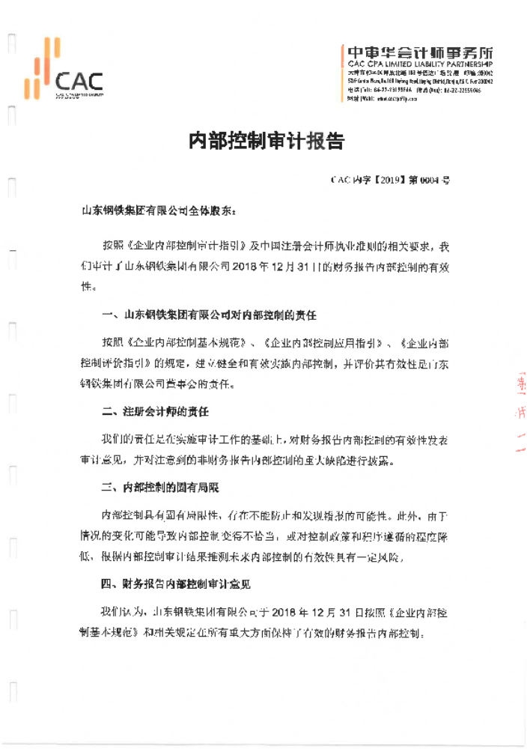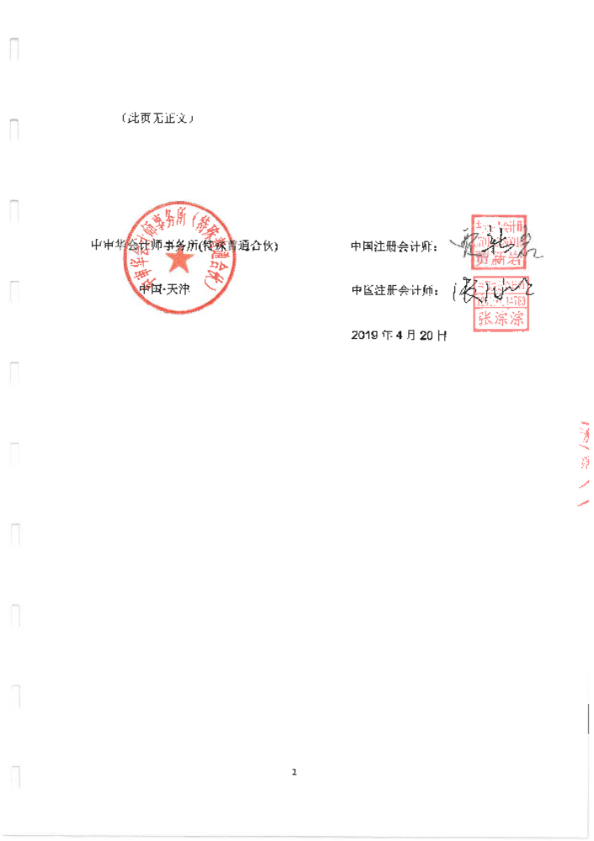

第十一节 审计报告
审计报告（正文，影印件）。
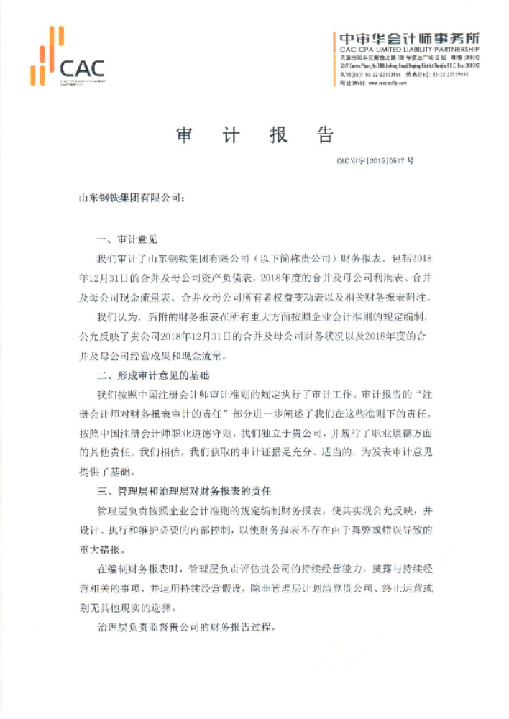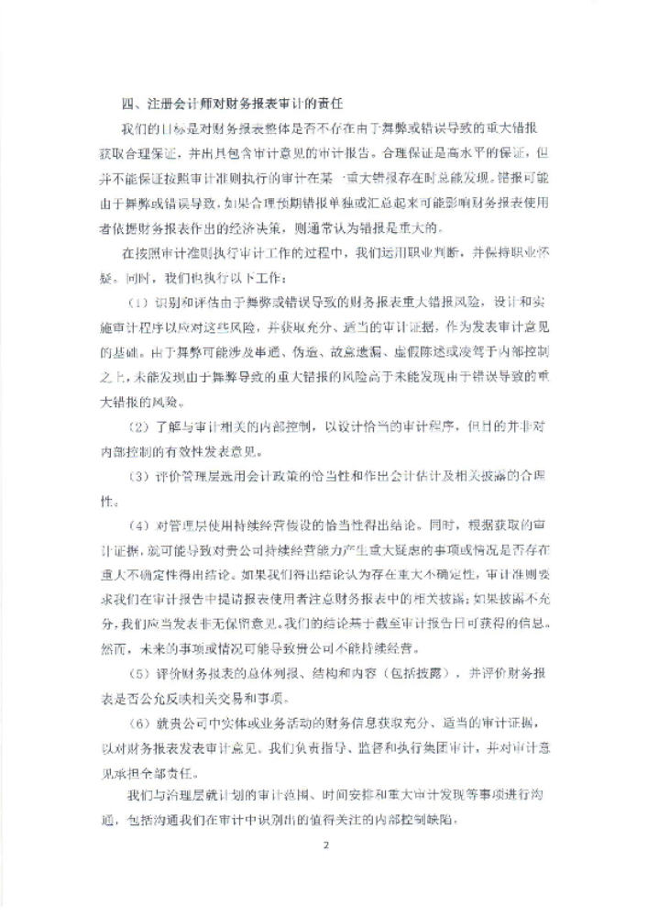

山东钢铁集团有限公司董事会
2019年6月28日

